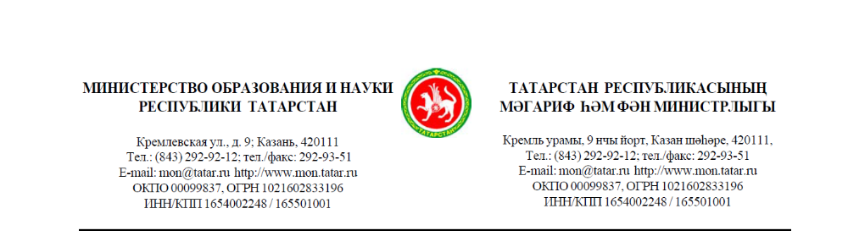
Руководителям органов управления образованием исполнительных комитетов муниципальных образований
Республики Татарстан

О родительской плате за детский сад

Уважаемые родители!

В связи со вступлением в законную силу Федерального закона от 29.12.2012г. № 273-ФЗ «Об образовании в Российской Федерации» изменился порядок взимания родительской платы за присмотр и уход за детьми в дошкольных образовательных организацияхи порядок выплаты компенсации части родительской платы.

В целях своевременного начисления сумм компенсации части родительской платы за присмотр и уход за ребенком в модуль «Родительская плата» автоматизированной информационно-аналитической системы «Электронный детский сад» Министерство образования и науки Республики Татарстан сообщает следующее.

- Выгрузка родительской платы в Министерство труда и социальной защиты Республики Татарстан производится 25 числа текущего месяца.
- С целью своевременного начисления родителям компенсации части родительской платы оплату за присмотр и уход за ребенком в дошкольной образовательной организации необходимо внести не позднее 10 числа текущего месяца согласно договора между детским садом и родителями (законными представителями) (п.3 Методических рекомендаций по формированию и взиманию родительской платы, утвержденных постановлением КМ РТ от 30.12.2013г. № 1096).
- Оплату за детский сад принимать с родителей только через учреждения банковской системы.
- Перевод воспитанников из одной группы в другую осуществлять только в крайнем случае и в конце месяца. При переводе ребенка в середине месяца абонентская плата в модуле «Родительская плата» автоматизированной информационно-аналитической системы «Электронный детский сад» начисляется в обеих группах.

Первый заместитель министра Д.М. Мустафин

